勐海县应急管理局
工作简报
（第37期）
勐海县应急管理局办公室 2021年4月26日

勐海县应急管理局到勐遮镇开展风暴灾害
救助工作

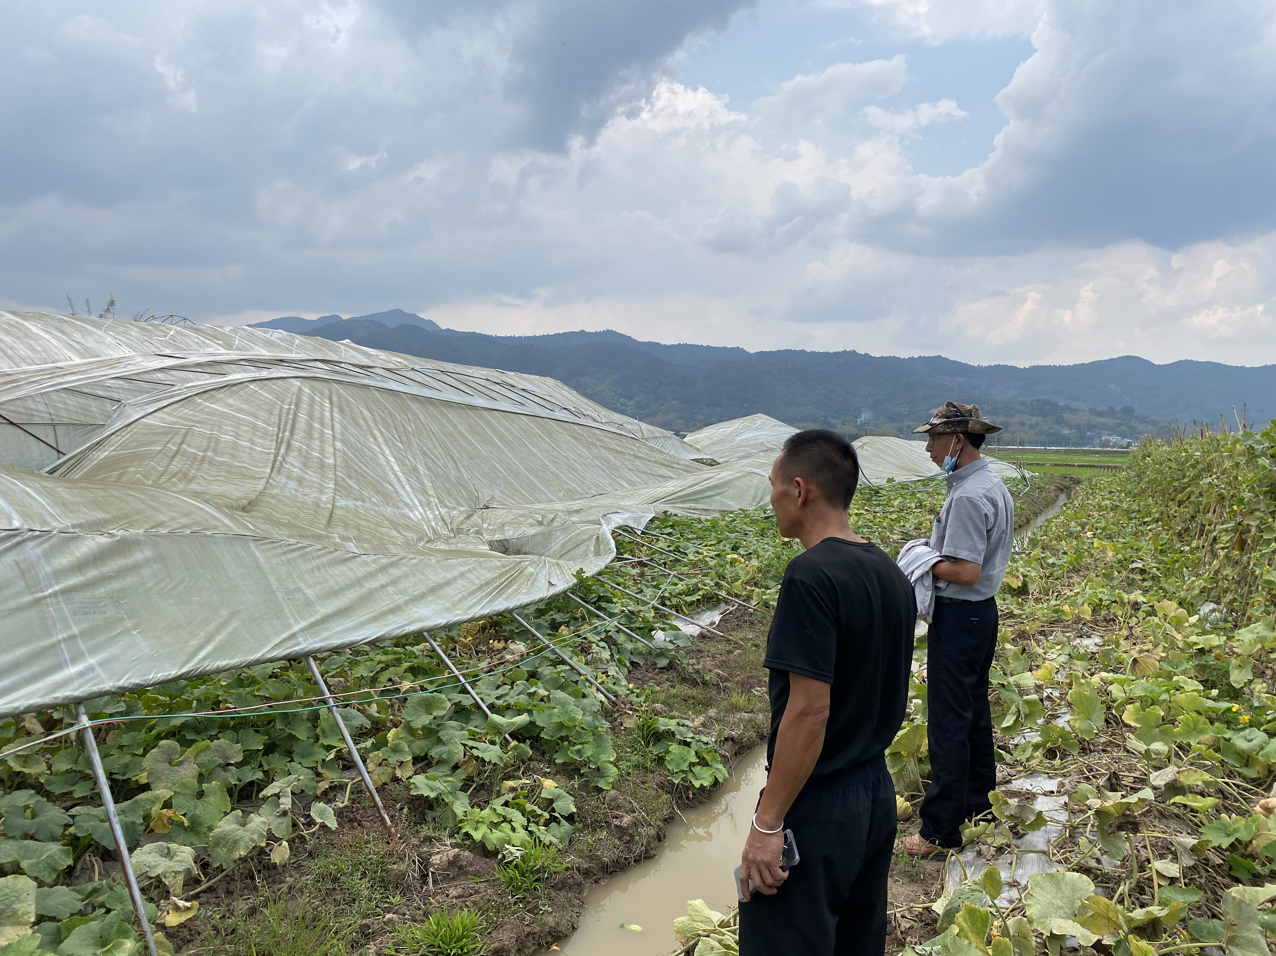
2021年4月26日凌晨2：00左右，勐海县勐遮镇局部地区发生风暴灾害，导致当地农户大棚不同程度受损，灾情发生后县应急管理局局以自然灾害救助工作为重点，迅速响应，立即组织人员联合勐遮镇灾害信息员到现场了解灾情。据了解，此次风暴灾害共造成经济损失约2万元左右，无人员伤亡。目前保险公司正在对受灾农户开展定损及理赔工作。